**喷头标注定位工具**

# 背景介绍

为了满足施工需求，喷淋图纸中的喷头要以墙或者轴线作为基点做尺寸定位。

因为喷头安装时建筑墙剪力墙等已经施工完成，因此喷头可以根据图中距墙的距离进行定位安装。

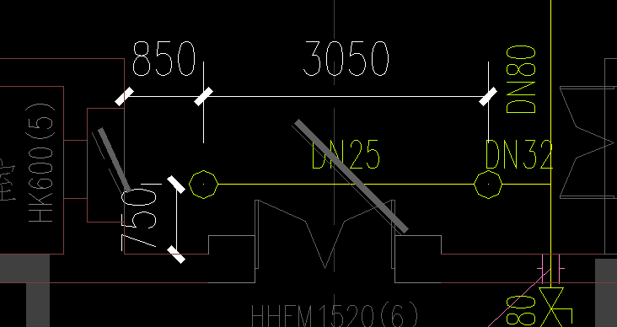

**图中喷头可以通过尺寸标注线确定在平面中的位置**

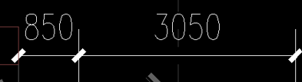即为x轴方向的尺寸标注，定位基点为墙线。

同理，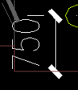为y轴方向的定位，定位基点同样为墙。

每个喷头的平面安装位置都需要通过**两个方向的定位**确定。

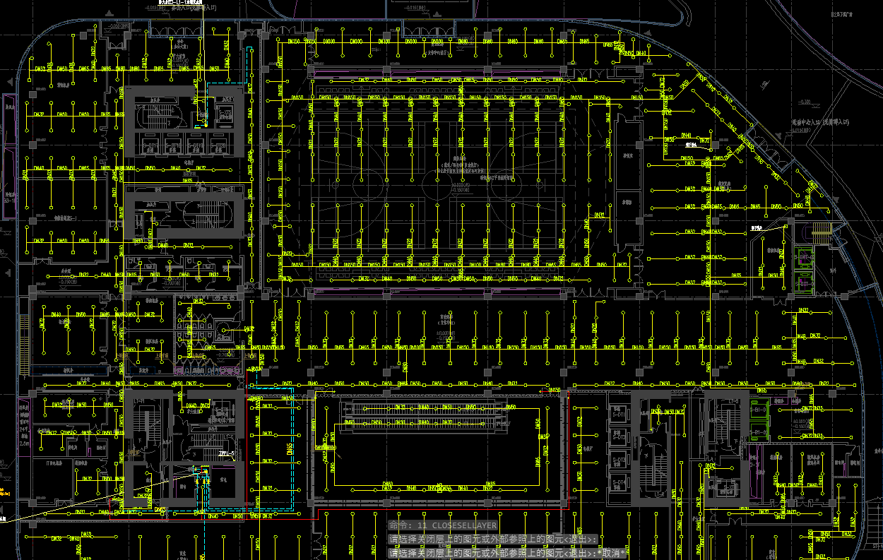

**未进行定位标注的喷淋图纸**

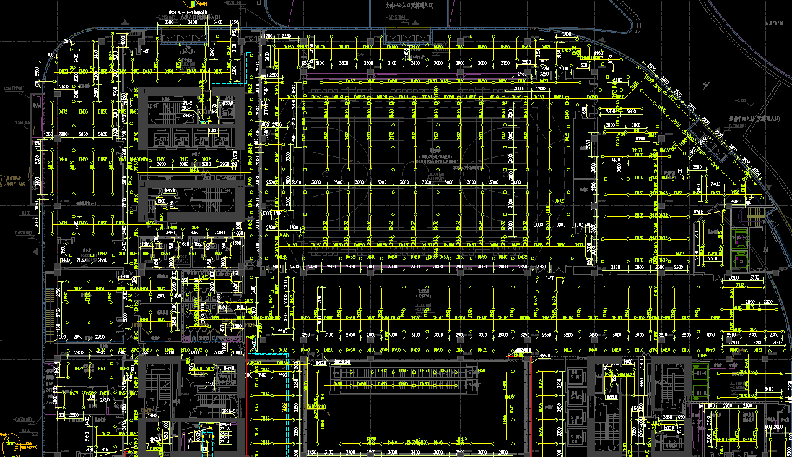

**已经完成定位标注的喷淋图纸**

实际图纸中喷头数量众多，且通常呈有序排列，所以不会给每个喷头都单独做标注。此工具对成图的美观性具有一定要求。

美观性要求1：一条线上的喷头采用连续标注。



**连续标注**

美观性要求2：x轴或y轴方向上坐标相同的喷头垂直方向上仅标注一次。

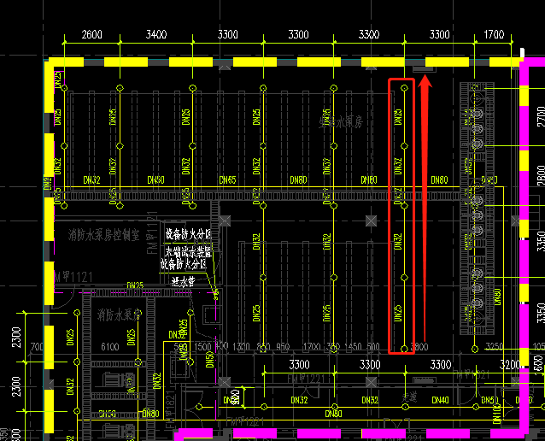

**同一列喷头在x轴上只做一次尺寸定位**

# 功能需求：

**1.本工具可以一键生成整张图的喷淋定位标注。以房间（通过房间框线包围）为单位，对每个喷头的位置定位。**

**2.尺寸标注线（连续标注按同一个计）数量越少越好，因此需要尽量以同一直线上数量多的喷头作为定位基准。**

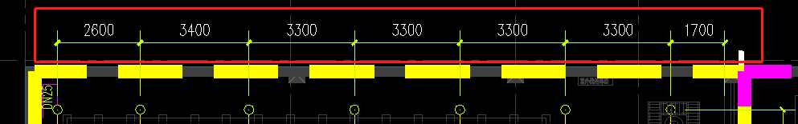

**连续标注视为一个尺寸标注线**

**3.尺寸标注线尽量放置在房间边缘使图面规整易读，无法通过外边缘尺寸标注线定位的喷头再通过房间中的尺寸线定位。**

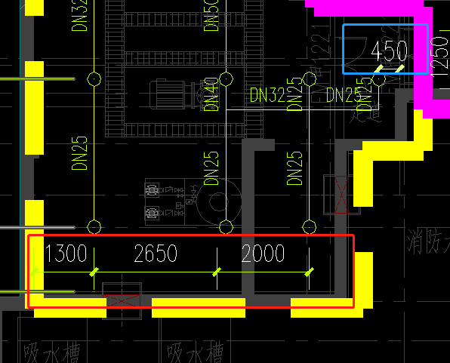

**无法通过外侧尺寸定位（红框）的喷头再进行补充定位（蓝色）**

**4.喷头与相应的尺寸标注线距离不能太远（不可超过10000），除非中间可以通过其他喷头与尺寸标注点对齐。且二者均不能隔墙。**

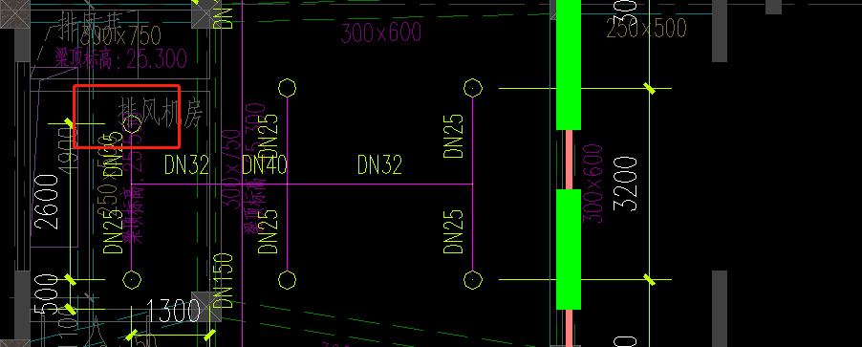

**喷头距离右侧标注线太远，需左侧单独增加标注**

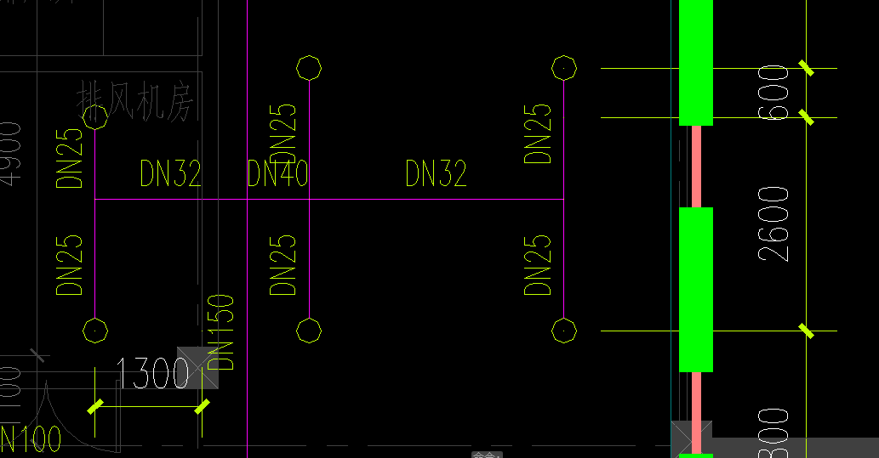

**错误画法**

**5．一个尺寸标注线不可标注跨墙（房间框线和剪力墙）的喷头。**

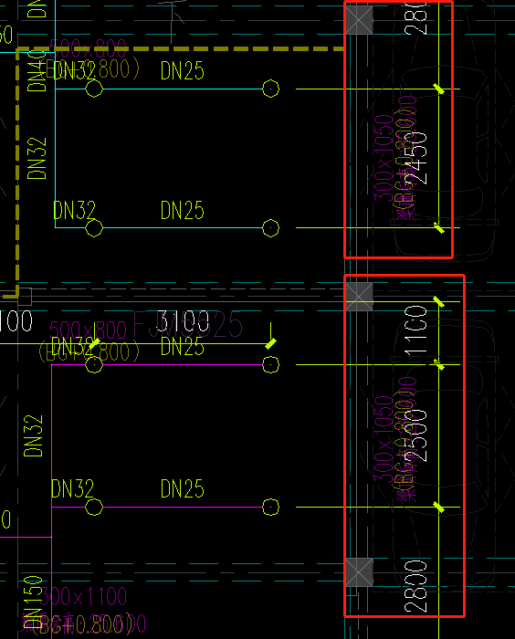

**墙两侧的喷头要分别标注，不可以一起标注**

**6.自动为喷头标注选择合适的ucs方向。**

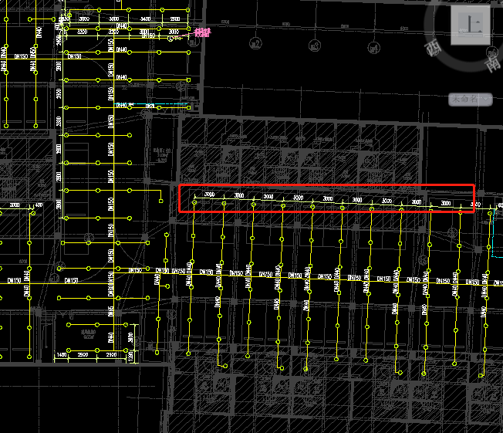

**标注线方向要和喷头排布一致**

**7.生成的标注采用天正的连续标注，方便设计师手动调整。 8.通过尺寸定位与喷头和管道的间距控制，保证大部分情况下尺寸定位不会与模型空间的其他元素碰撞。无需保证避开外参内的某些图元。**

# 使用条件

## 应用场景

以房间作为单位进行尺寸定位。一张平面图可以根据提取到的墙门窗等信息分成若干房间。每个房间单独处理互不影响。

地库中房间的种类很多，房间的复杂程度直接影响标注喷头选择的难度。

### 大房间（形状规整）

住宅地库大部分区域都属于规整大房间类型。

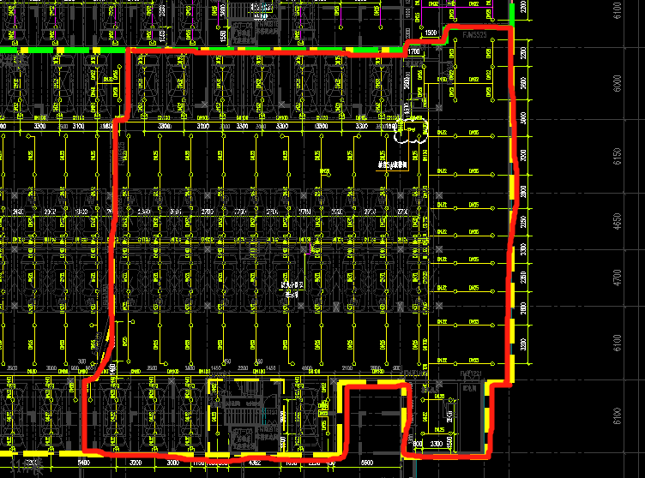

较规整的大房间

规整区域喷头布置都较规整，标注逻辑简单。通常分为若干区域矩形喷头排布，每个矩形区域分别在x轴和y轴统一标注即可。

### 大空间（含不规则区域）

地库一个大房间内不一定所有空间都是较规整的。有些房间由多个区域组成，每个区域的喷头布置规则是不同的。

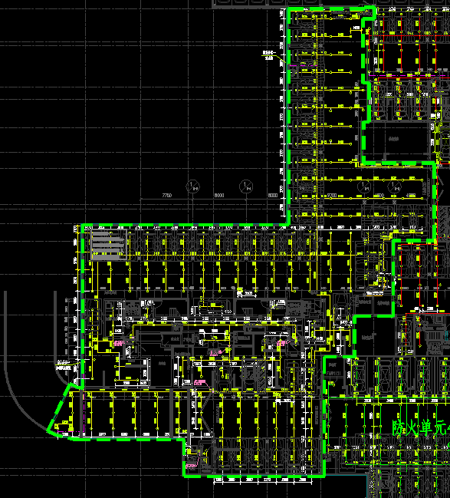

**绿色框线为含不规则区域的大房间**

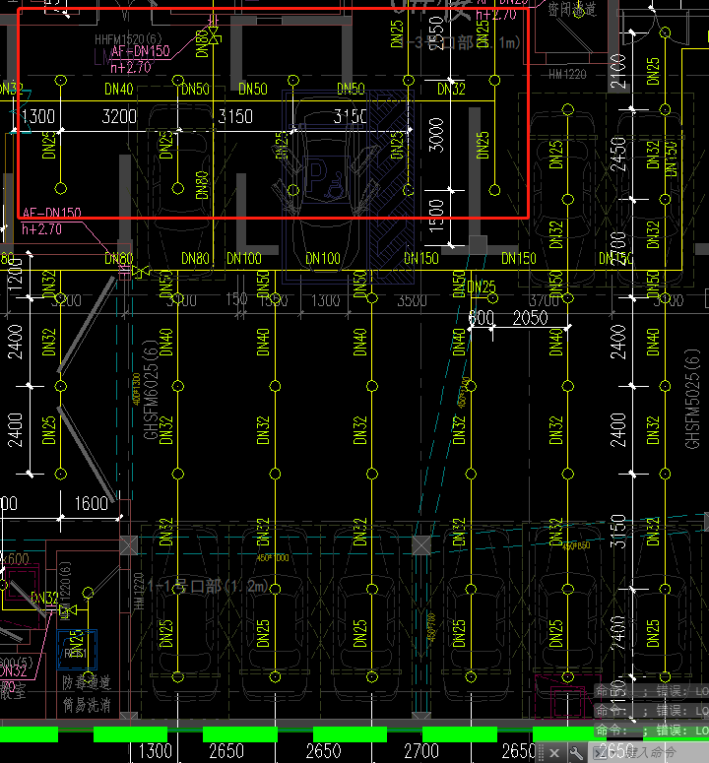

**同一个房间内，但红色框线内喷头要单独标注**

不规则区域喷头布置较乱，标注逻辑复杂。**不规则区域会和规则排布的喷头存在于同一个房间内，因此在确定标注喷头前需先将不规则区域和大空间规则排布区域分开。然后分别进行标注。**

### 小房间

少量地库中的机房和小空间。塔楼地下部分，连续的小区域和不规则空间。

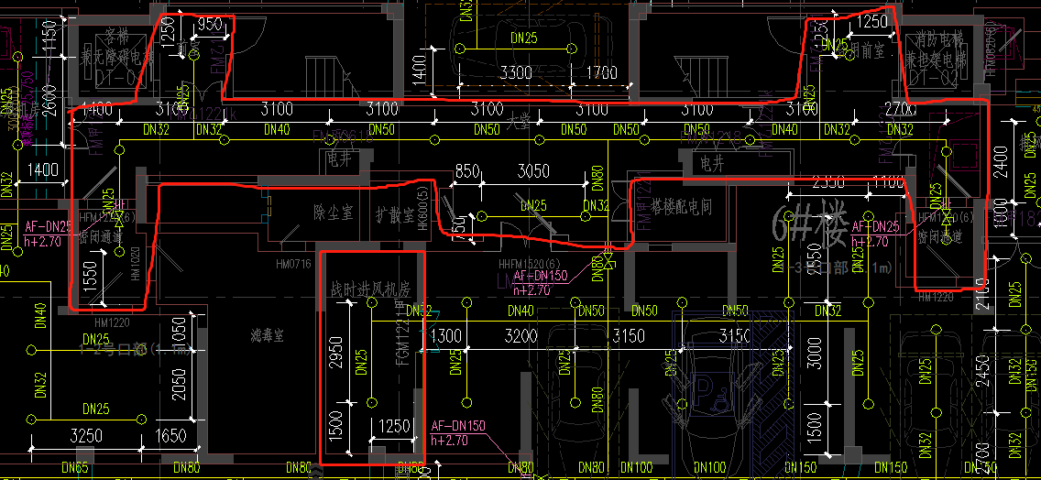

**两个小房间**

上图红框内的喷头是在单独一个房间内的。因为标注**以房间为单位**进行，不需要考虑跨房间的喷头之间相对关系。所以小房间内喷头尺寸标注较简单。通常每个喷头都要进行定位，不需要根据几何形状选取需要定位的喷头。

### 多ucs场景

实际应用中大概有50%的地库存在多ucs场景，进行整个地库一键标注操作时，需要确定每个房间的ucs方向，再进行布置。

可能出现一个房间内存在两种ucs方向的场景。

可以通过喷头所连接的管道确定其所属的ucs方向。

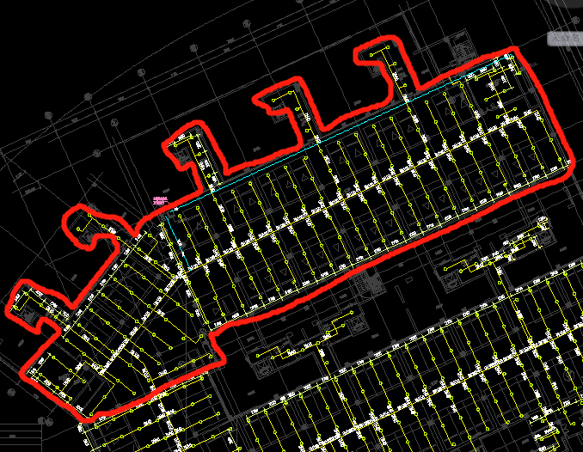

**一个房间内的喷头排布按照两种ucs排列**

## 元素提取

### 底图元素

房间框线，剪力墙，柱，轴线。

这四种底图元素都可以当做标注的基点。

### 喷头

仅支持天正喷头。

### 喷淋管线

每个喷头都会连接喷淋管线，通过喷淋管线的方向可以确定喷头所在的ucs。

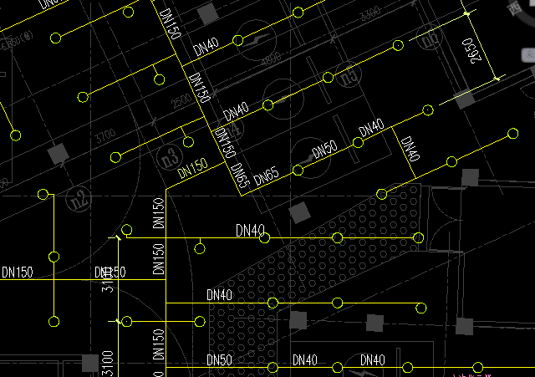

**通过喷头所连接管线的ucs确定喷头所在ucs**

## 天正对接

需要生成天正的连续标注。

# 逻辑步骤

## 分隔房间区域

首先要根据房间内喷头的排布规则将房间划分为若干区域。然后每个区域内的喷头进行统一标注。

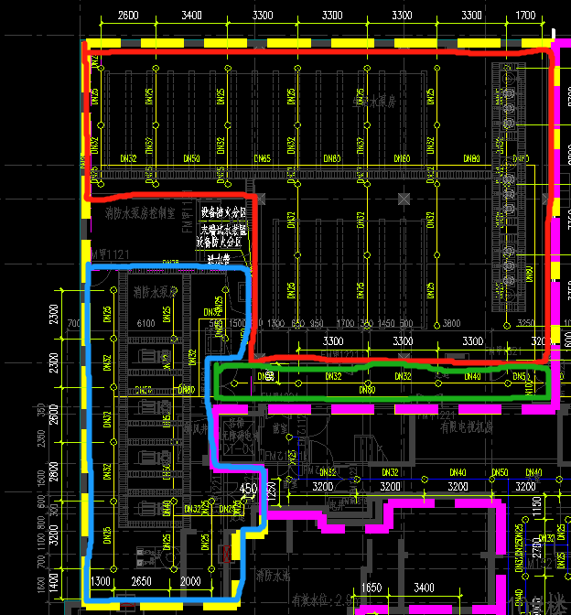

**此房间内的喷头可以根据排布方式划分为三个区域**

## 选择要定位的喷头

确定好喷头统一布置的区域后，选择用来定位的喷头。

在同一方向上，一条线上的喷头只需要定位一次。因此x轴上每一条线上的喷头只需要选择一个来定位。Y轴同理。

受到天正喷头尺寸功能的限制，选择的这些喷头需要在尽量在同一条直线上（与定位方向垂直）。并且为了减少标注的数量，需要选择较长线上的喷头。

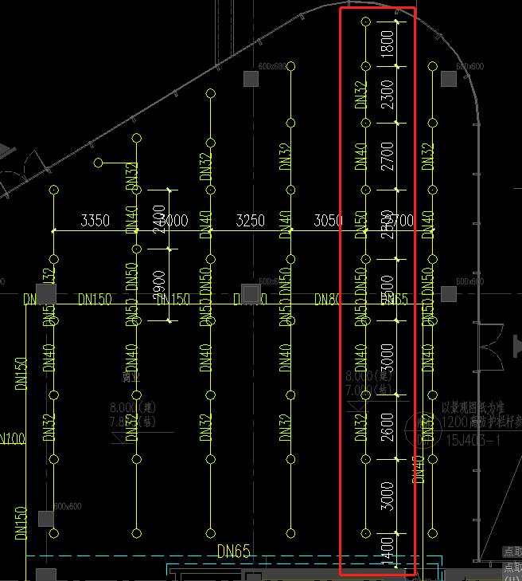

**选择较长线上的喷头进行连续标注可以减少标注的数量**

## 选择用来定位的基线

在喷头两侧选择最近的墙线或者轴线即可。（由用户选择墙还是轴线）

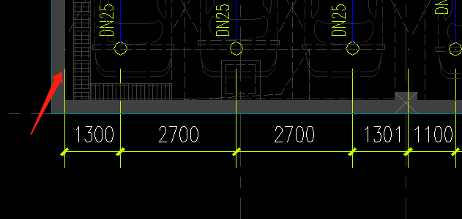

**以剪力墙作为定位基点**

## 选择尺寸标注的位置由于喷头布置间距基本不会低于1800，所以定位距离喷头600距离大部分场景下不会出现碰撞等问题。默认位置可设置为喷头左侧600距离处或喷头上方600距离处。然后根据碰撞情况后处理。

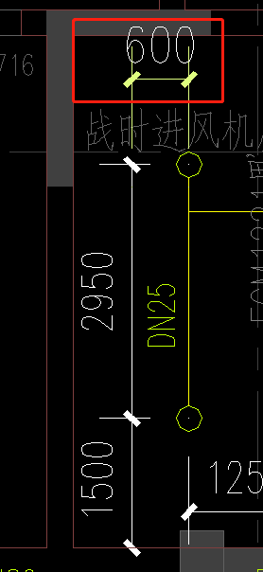

**标注放在喷头左侧600距离处**

## 散点喷头处理

根据绘图要求，所有的喷头都需要确定位置。

但并不是所有的喷头都呈规则排列的。当大部分规则排列的喷头定位完成后，需要对散点进行补充标注处理。

每个散点定位到附近的喷头管线或者墙体即可。

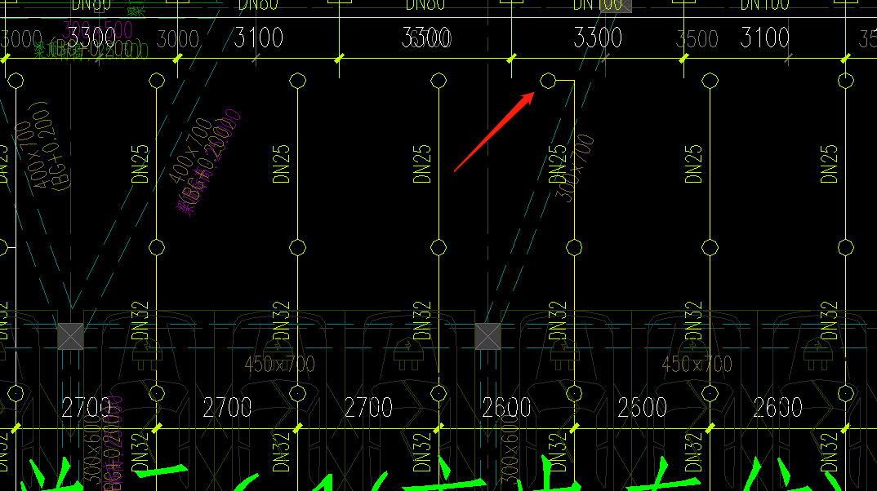

需要对这种喷头进行补充定位。

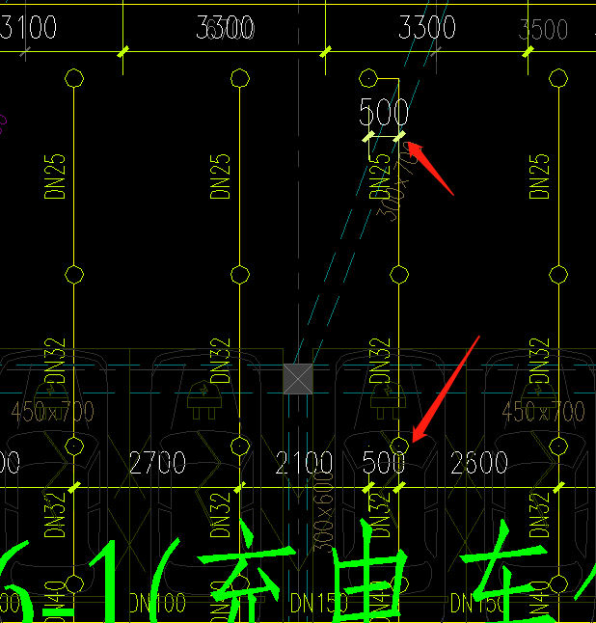

最好选择上面的方式补充定位。